Prácticas con HDFS
  - Muestra la ayuda del comando para manejar el sistema de archivos de HDFS
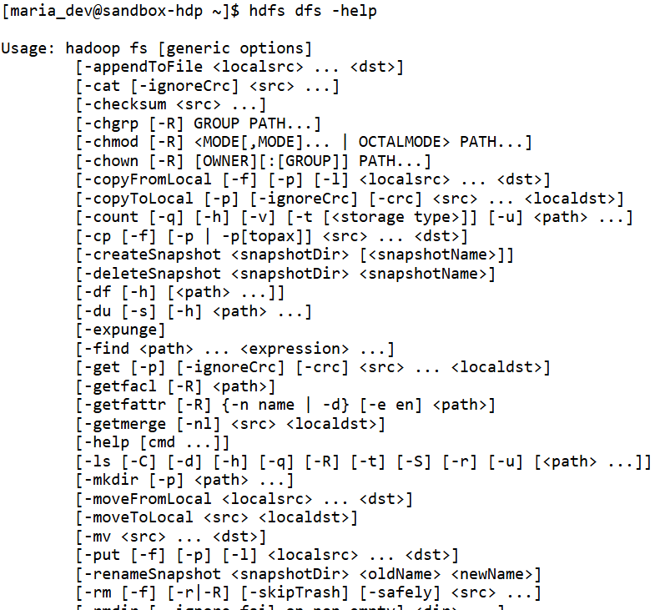
  - Muestra el contenido de la raíz de HDFS.
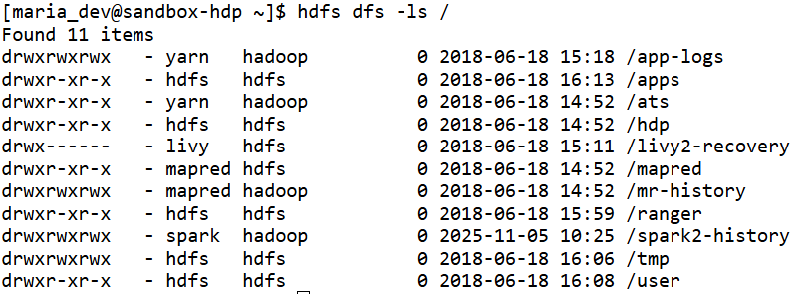
  - Visualiza dicha carpeta raíz desde el gestor de archivos del navegador. ¿En qué puerto se localiza?
Está en el puerto 8080
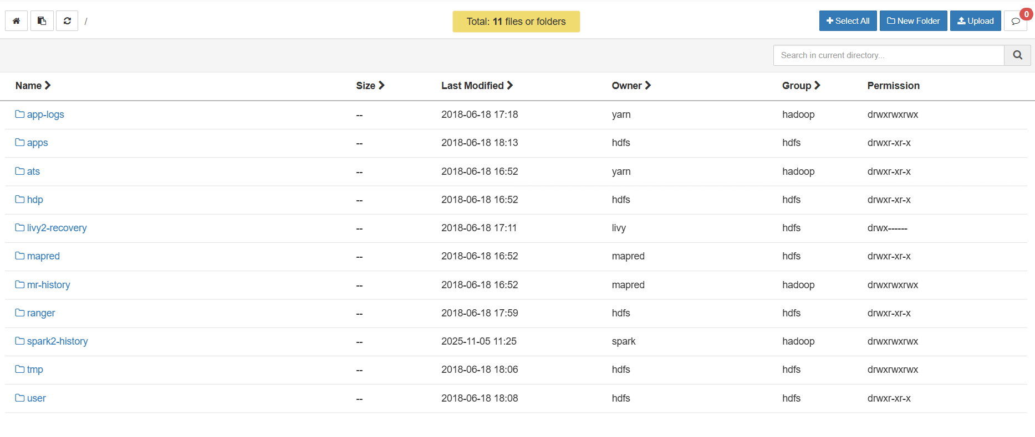
  - Crea en HDFS un nuevo directorio llamado datos dentro de la carpeta /user/maria_dev.
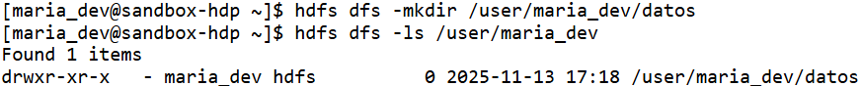
  - Comprobar que existe.
  - Mostrarlo desde el navegador.
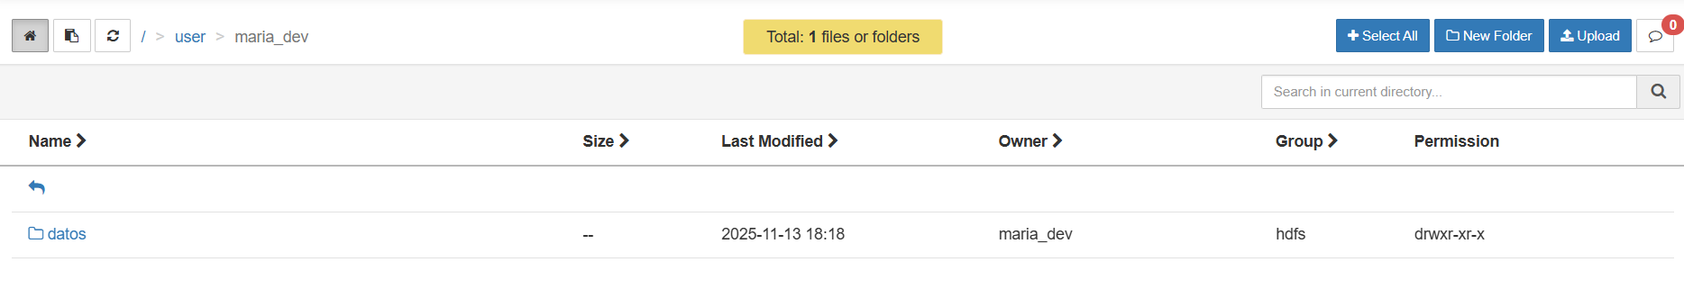
  - Crea un fichero llamado practicas.txt en tu directorio home de tu usuario en Linux con alguna frase dentro.
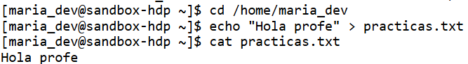
  - Copiarlo en HDFS, en concreto al directorio datos anterior.
  - Comprueba su existencia desde la utilidad del navegador.
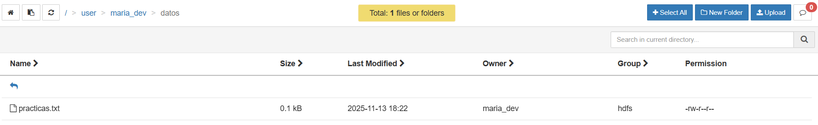
  - Haz clic sobre el fichero ¿Cuál es el tamaño del fichero en HDFS? ¿Cuánto ocupa realmente en HDFS? ¿Cuántas veces está replicado?
Pesa 0,1kB. En HDFS ocupa un bloque entero, 128 MB. Tiene 3 réplicas, el original y 2 copias.
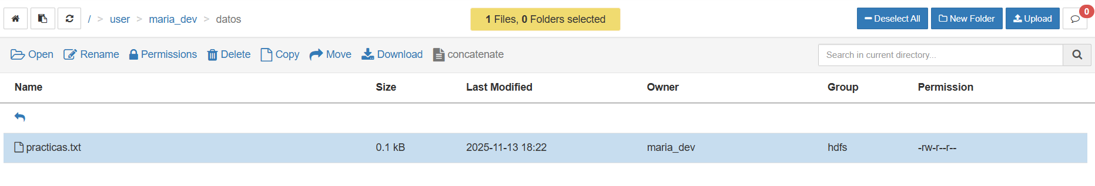
  - Visualizar su contenido en HDFS.
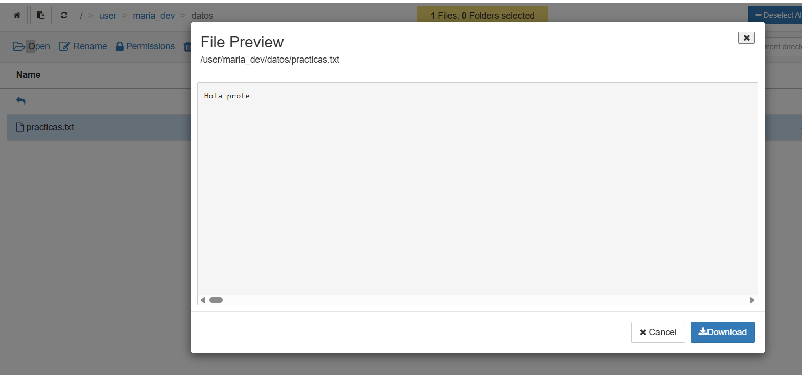
  - HDFS es un sistema de archivos distribuido que está dentro de una carpeta local de nuestro Linux. En su archivo de configuración está su ubicación. ¿Podrías localizarla? Explora su contenido desde Linux ¿Qué carpetas tiene dentro? ¿Dónde están los datos?
Visualizamos “/etc/hadoop/conf/hdfs-site.xml”:
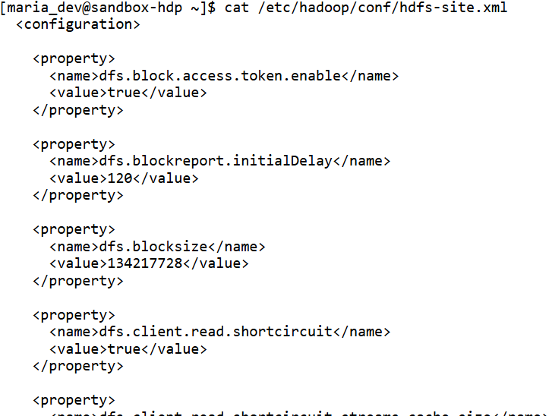
Podemos ver en esta parte que los metadatos se ubican en “/hadoop/hdfs/namenode”
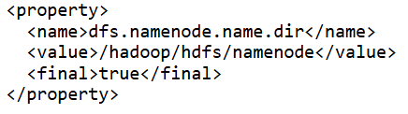
Y en esta que los archivos se guardan en “/hadoop/hdfs/data”
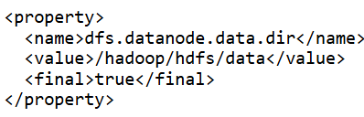
  - Si damos clic sobre el fichero en el entorno del navegador aparece el Block Id del fichero que nos indica el nombre del subdirectorio dentro del sistema de archivos local del punto anterior ¿Podrías mostrar su contenido?
El block id es blk_1073743048_2228
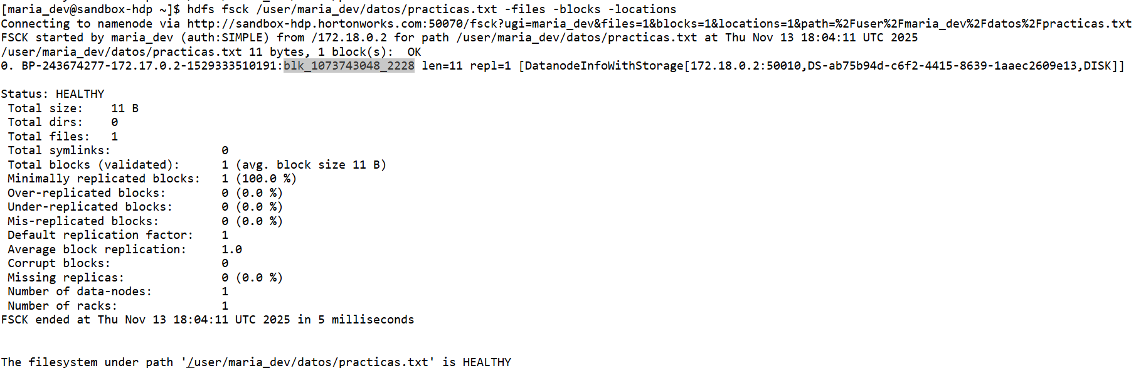
Está aquí
  - Vamos a crear otro ejemplo con un fichero grande. Investiga como crear automáticamente desde Linux con un comando un archivo de 1GB en la carpeta home de tu usuario en Linux.
Podemos usar dd o fallocate. En mi caso será fallocate secillamente porque tarda menos.
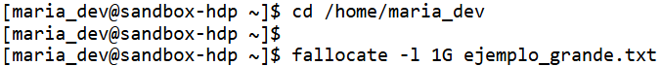
  - Copia el archivo anterior al directorio /datos de nuestro HDFS.
  - Comprueba en la página web que ha creado múltiples bloques ¿Cuántos ha creado? ¿De qué tamaño son? Como solamente tenemos un nodo aparecen todos los bloques en el mismo, pero en un clúster real cada bloque estaría en un nodo distinto.
Ha creado 8 bloques, 7 de 128 Mb y el ultimo de 64 MB
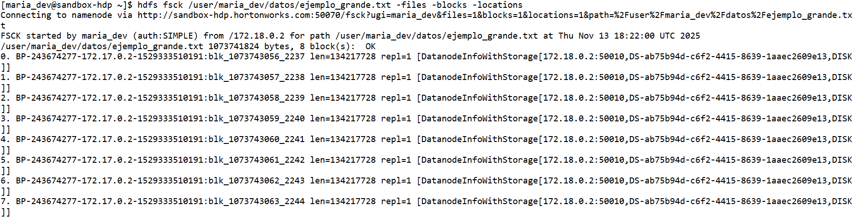
  - ¿Puedes localizar en el sistema de archivos local dichos bloques?
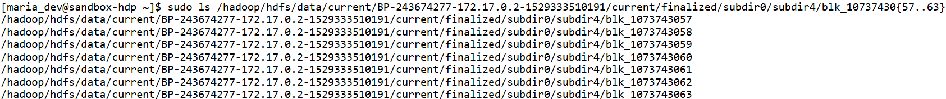
  - Vamos a crear otro directorio llamado practicas dentro de la carpeta /user/maria_dev
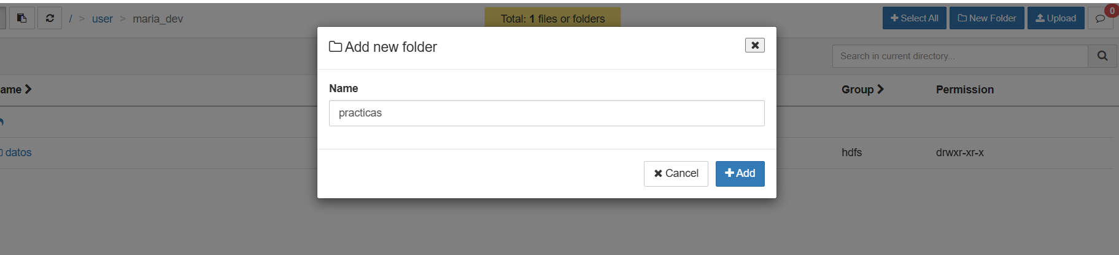
  - Copiamos prueba.txt desde datos a practicas.
  - Comprobamos el contenido de prácticas.
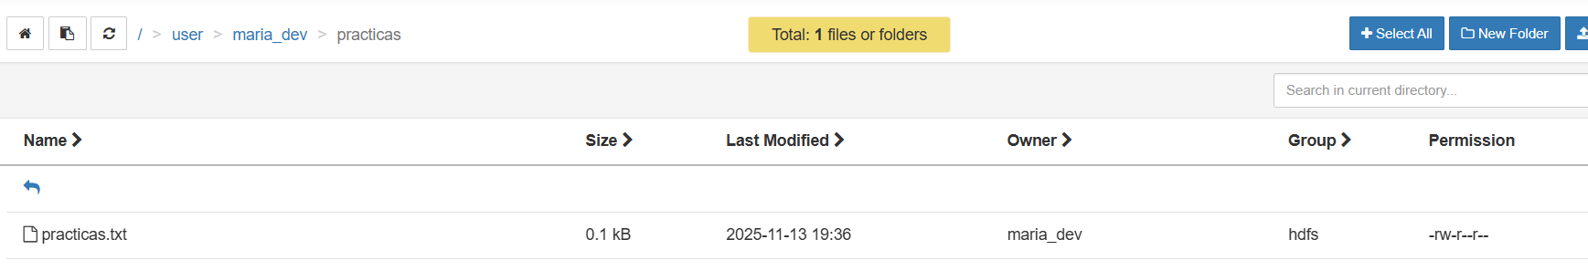
  - Comprobamos el contenido de prueba.txt con un comando de HDFS.
  - Borramos el fichero prueba.txt.
  - Borra el directorio practicas.

